**Universidade Federal de São Carlos**

**Laboratório de Banco de Dados**

**Manual de Utilização da Interface de Interação com o Banco de Dados**

Visões: Coordenação de curso e chefia de departamento

**Grupos 1C e 3C**

Alexandre Lara 587117

Guilhermo Barretti 489913

José Vitor Aquino 609170

Lucas Diomario Queiroz Amati 587087

Marcos Azevedo 489808

Wilton Vicente Gonçalves da Cruz 586889

Yago Arroyo 551961

O aplicativo criado para facilitar a interação com o banco de dados foi escrito em PHP, sendo assim é necessário possuir instalado em um servidor o Apache, rodando PHP versão 5.1 ou superior, além do plugin SQLSrv, distribuído e mantido pela Microsoft, que possibilita a conexão com bancos de dado Microsoft SQL Server.

A página inicial d aplicativo é uma tela de login, na qual o usuário digita o seu CPF e senha para entrar no aplicativo.

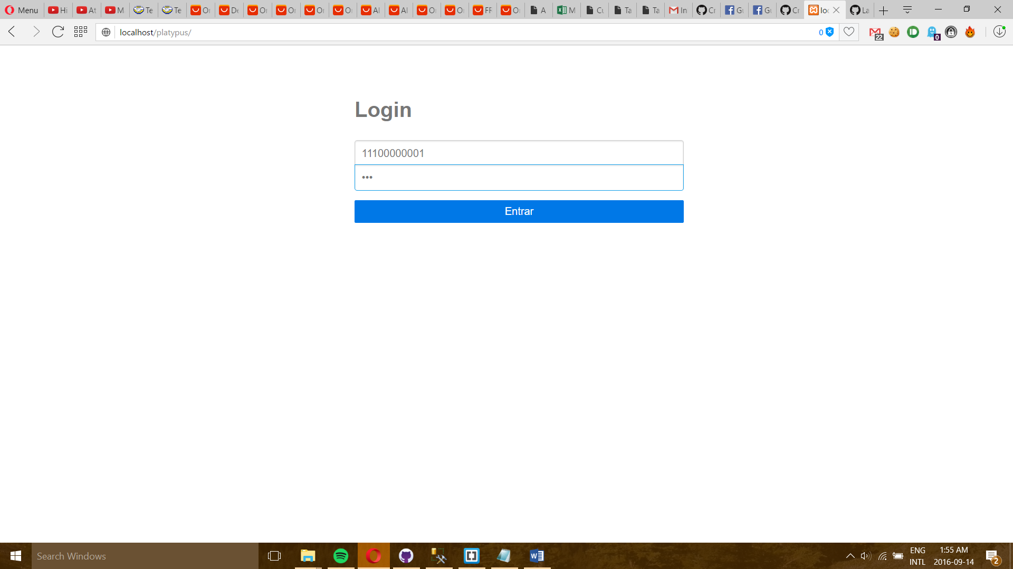

**Figura 1** Página de Login

Após realizar o login, o usuário é apresentado a uma página com todas as possíveis ações que pode realizar no sistema, como nos exemplos apresentados abaixo.

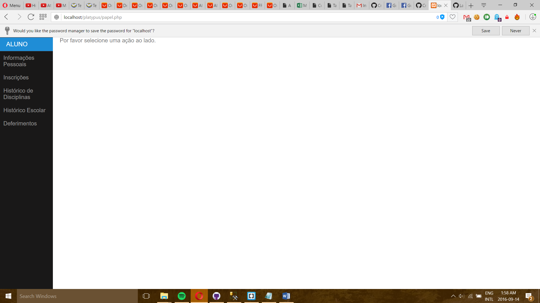

**Figura 2** Ações possíveis par um aluno (que não possui outros papeis)

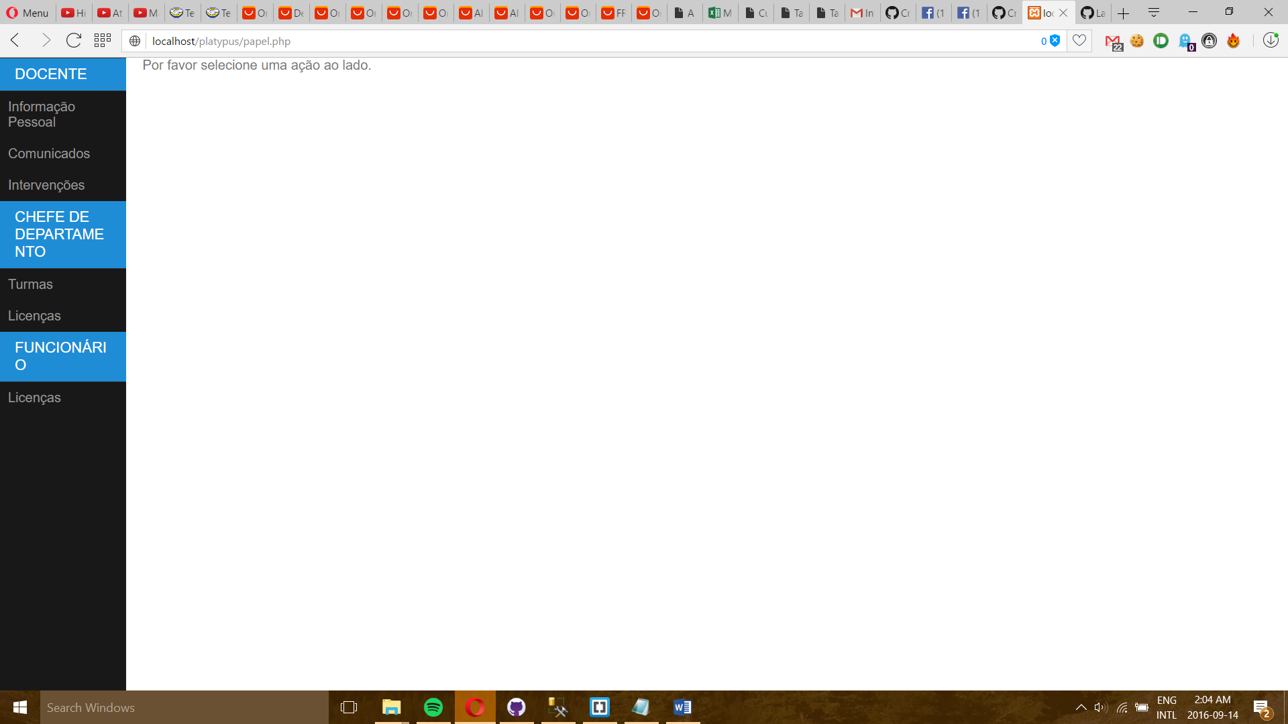

**Figura 3** Exemplo de funcionalidades disponíveis para um docente que ocupa o cargo de chefe de departamento

Ao acessar uma funcionalidade, serão apresentadas as informações relevantes contidas no banco de dados e também a opção de atualizar, apagar ou adicionar entradas, de acordo com a permissão de cada papel dentro do sistema.

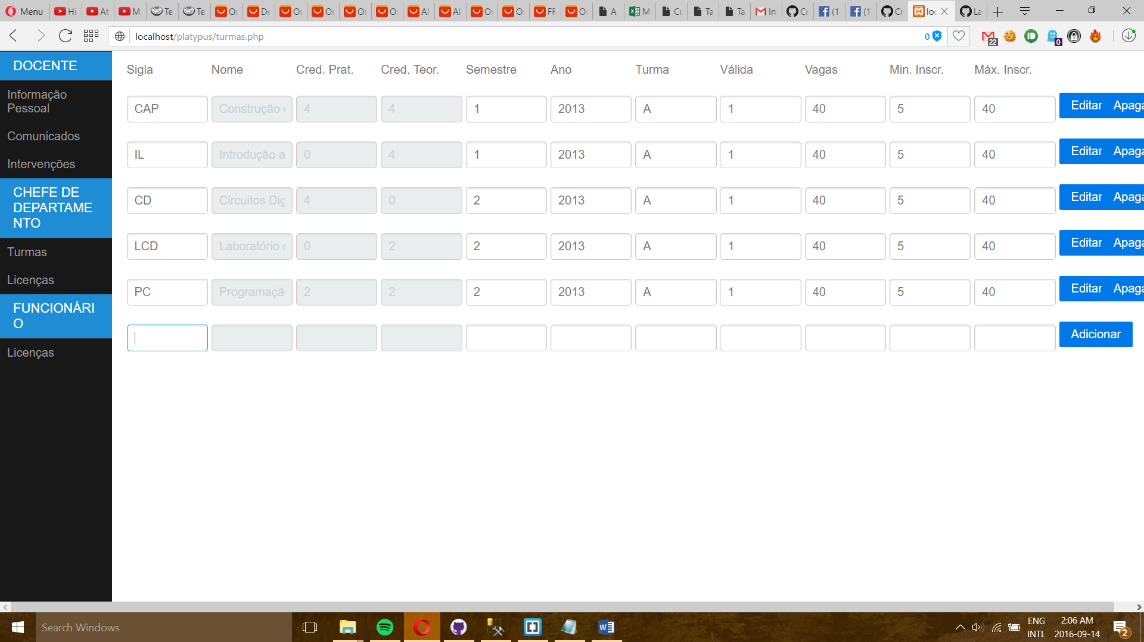

**Figura 4** Página de turmas segundo a visão do chefe de departamento: possibilidade de ver as turmas, editá-las, apagá-las e adicionar novas entradas

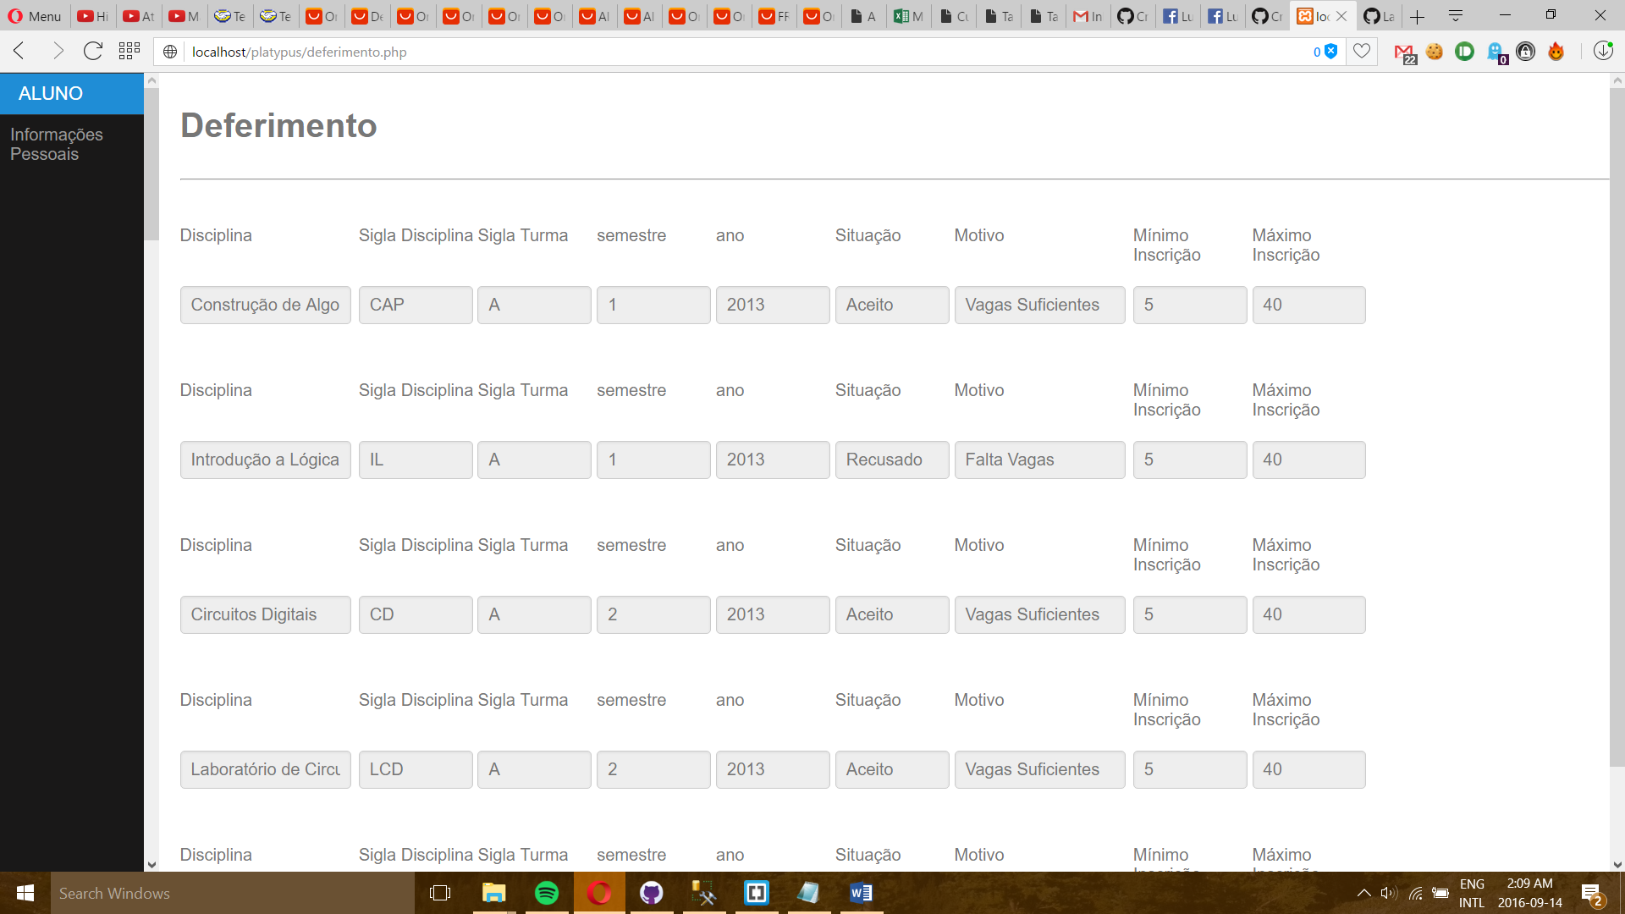

**Figura 5** Deferimentos segundo a visão de um aluno, permitindo apenas a visualização dos dados